6PM : guide de l'utilisateur
Version 0,9
6PM est un synthétiseur à modulation de phase PM composé de six oscillateurs. D'où son nom ☺
Ici PM est équivalent à modulation de fréquence FM.
Il fonctionne sous système GNU-Linux avec le serveur de son Jack et la bibliothèque Qt5.
Le mode temps-réel doit être disponible.

Principes de base
Un oscillateur peut être opérateur : sa sortie est connectée au système sonore ; on l'entend directement.
Il peut être être modulé par chacun des cinq autres.
Il peut moduler chacun des cinq autres.
Un oscillateur peut également être son propre modulateur.
L'agencement des opérateurs et modulateurs est défini par un algorithme.
Pour en savoir plus : http://fr.wikipedia.org/wiki/Synth%C3%A8se_FM .

6PM est fourni avec 32 algorithmes pré-définis, qui sont ceux d'un célèbre synthétiseur japonais des années 80...
Il offre la possibilité de définir de nouveaux algorithmes utilisateur.

Installation
Voir le fichier ALIRE.

Connexions Jack

Audio
6PM se connecte automatiquement aux deux premiers ports du système.

Midi
La connexion doit être faite à la main en utilisant Qjackctl, Catia ou autre.

Réglages
Chaque oscillateur possède des réglages de volume, fréquence de base, trémolo et vibrato. Si l'oscillateur est modulé, il a un réglage d'indice de modulation. Si un oscillateur est défini comme opérateur il a un réglage de panoramique gauche-droite.
Pour chaque oscillateur deux courbes d'enveloppe sont paramétrables : une pour l'amplitude et une pour la fréquence.
Toutes les modifications des réglages ont un effet immédiat pendant qu'un son est joué.
L'ensemble des réglages peut être sauvegardé dans un pré-réglage contenu dans une banque de pré-réglages.

Tous les réglages ci-dessus peuvent être modifiés à partir d'un appareil midi : clavier maître, surface de contrôle, ou par un séquenceur, à travers des numéros de contrôle midi. On parle d'assignation midi.
L'ensemble des assignations à des contrôles peut être sauvegardé dans une « midi map ».
La midi map fournie « OscAmps » assigne simplement les potentiomètres de volume des six oscillateurs aux contrôles 71 à 76. Le curseur de volume général est assigné au contrôle 7.

Réglages d'oscillateur
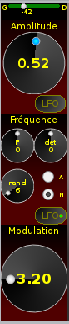


De bas en haut et de gauche à droite :
- Curseur de panoramique gauche – droite. Il apparaît si l'oscillateur est un opérateur.
- Potentiomètre d'amplitude, de 0 à 1.
- LFO : Bouton pour afficher ou masquer la fenêtre de réglages du trémolo (à droite).
La diode verte sur le bouton s'allume si l'amplitude du trémolo est supérieure à zéro.
Réglages de fréquence :
- F : La fréquence de l'oscillateur de -48 à +48.
Il s'agit du rapport avec la fréquence de base de la note jouée. Par exemple une valeur de -12 fera jouer une octave en-dessous de la note. Les graduations sont en demi-tons.
- det : Désaccord fin, gradué en centièmes de demi-tons, de -100 à +100.
- rand : Niveau de fréquence aléatoire.
- A – N : Choix entre Absolu et Note.
  - Absolu : l'oscillateur aura toujours la même fréquence de base indépendamment de la note jouée. Les indications du bouton « F » et des valeurs en Y de de la courbe de fréquence sont affichées en Hertz.
  - Note : la fréquence de base de l'oscillateur est celle de la note jouée.
- LFO : bouton pour afficher ou masquer la fenêtre de réglages du vibrato (à droite).
Indice de modulation.
Ce potentiomètre apparaît seulement si l'oscillateur est modulé par un ou plusieurs autres.

Enveloppe d'amplitude
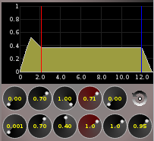
Chaque point de l'enveloppe est défini par deux nombres : l'amplitude de 0 à 1 (bouton du haut) et la durée en secondes (bouton du bas).
La ligne rouge indique le point de tenue (« sustain ») correspondant aux deux potentiomètres légèrement rouges.
La ligne bleue indique la position du point de tenue la plus éloignée des six oscillateurs.
La partie d'enveloppe située à droite de la ligne bleue décrit l'amplitude du son après le relâchement de la touche du clavier, ou à la réception d'un message midi "note off".
Le point de tenue de chaque enveloppe peut être choisi parmi tous les points de l'enveloppe : un clic droit sur la fenêtre fait apparaître le menu. On peut choisir de ne pas avoir de point de tenue ; l'enveloppe s’exécute alors linéairement du début à la fin.

La durée indiquée pour chaque point est celle du segment d'enveloppe précédent le point. Sur cet exemple la durée pour atteindre le point de tenue est de 2,0 secondes. La durée après relâchement est de 1,0 seconde. La durée pour atteindre les points de tenue de tous les oscillateurs est de 12,0 secondes.

Le bouton à droite des potentiomètres d'amplitude permet de boucler l'enveloppe sur elle-même. Si cette option est activée, le point de tenue est supprimé et l'enveloppe s'exécute linéairement jusqu'au dernier point et recommence sans fin jusqu'à réception d'un message "note off" par exemple par relâchement de la touche du clavier midi.

Astuces
Les potentiomètres peuvent être actionnés avec la molette de la souris, ou plus finement avec les touches fléchées gauche et droite du clavier.
Un double-clic sur un potentiomètre le ramène à sa valeur par défaut.

Zoom
La molette de la souris permet de zoomer sur une courbe :
- en X en tenant la touche CTRL
- en Y en tenant la touche MAJ

Enveloppe de fréquence
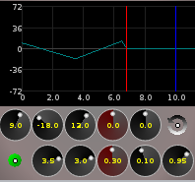
Similaire à l'enveloppe d'amplitude. Les valeurs de fréquence vont de +48à -48 soit plus ou moins quatre octaves de part et d'autre de la fréquence de base. Les graduations des potentiomètres sont en demi-tons.
Noter que les réglages de point de tenue et de boucle sont indépendants de ceux de l'enveloppe d'amplitude.
Le bouton en bas à gauche permet d'activer (vert) ou désactiver (rouge) l'enveloppe de fréquence.

Contrôles midi
Pour assigner un potentiomètre à un contrôle midi :
- clic droit sur le potentiomètre et choisir "midi learn".
La LED clignote en rouge pendant 3 secondes.
- Actionner un contrôle sur l'appareil midi externe pendant ces trois secondes et le potentiomètre est assigné. La LED devient bleue.

Pour supprimer l'assignation, clic droit et "Remove assignment".
On peut assigner plusieurs potentiomètres au même numéro de contrôle midi.
On peut inverser le sens de l'assignation pour que le potentiomètre soit au minimum lorsque le contrôle est au maximum et inversement. Pour cela, clic droit et cocher "Invert midi cc".

Contrôles prédéfinis :
Sélection de banque : 0xB0 + 0x00 + n° de banque (à partir de 0)
Sélection de préréglage : : 0xC0 + n° de préréglage (à partir de 0)

Midi maps
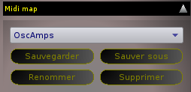
Pour sauvegarder la "midi map" : bouton « Sauvegarder » dans la boîte « Midi map », taper un nom dans la zone de texte et la touche Entrée.
« Sauvegarder » remplace la midimap courante. « Sauvegarder sous » en crée une autre avec le nom donné. « Renommer » la renomme sans en créer d'autre. « Supprimer » la supprime.

Algorithmes
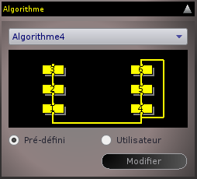
Le schéma indique les connexions modulateur-modulé du haut vers le bas, éventuellement avec une boucle.
Les oscillateurs de la ligne du bas sont les opérateurs.
Ici les oscillateurs 1 et 4 sont les opérateurs. L'oscillateur 1 est modulé par le 2 lui-même modulé par le 3. Le 4 est modulé par le 5 modulé par le 6 à son tour modulé par le 4.

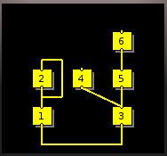
Ici les oscillateurs 1 et 3 sont opérateurs. Le 1 est modulé par le 2 qui est auto-modulé. Le 3 est modulé par deux oscillateurs : le 4 et le 5. Le 6 module le 5 et n'est pas modulé.

Si «Pré-défini» est coché on a le choix entre les 32 algorithmes prédéfinis.
Si « Utilisateur » est coché on peut choisir entre les algorithmes définis et sauvegardés au préalable par l'utilisateur.

Créer ou modifier un algorithme utilisateur
Le bouton Utilisateur doit être sélectionné.
Cliquer sur Modifier. L'éditeur d'algorithme apparaît :
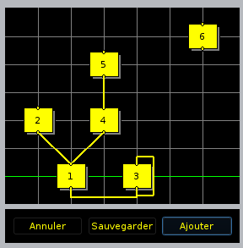
Placer les oscillateurs aux emplacements voulus.
La ligne verte indique l'emplacement des opérateurs.
Pour créer une connexion modulateur – modulé, tracer simplement les lignes à la souris entre le connecteur en bas du modulateur vers le connecteur en haut de l'oscillateur modulé.
« Sauvegarder » pour enregistrer l'algorithme à la place de l'algorithme courant.
« Ajouter » pour l'ajouter à la liste des algorithmes utilisateurs.
« Annuler » pour abandonner toutes les modifications.

Banques et pré-réglages
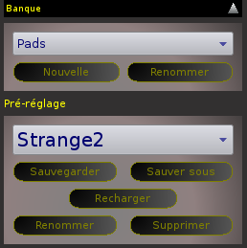
Nouvelle pour créer une nouvelle banque vide.
Renommer pour renommer la banque courante.
Pour supprimer une banque, voir plus loin dans le paragraphe Dossiers et fichiers.

Mêmes commandes pour les pré-réglages.
Pour sauver un pré-réglage dans une autre banque que la banque courante :
- sélectionner la banque voulue → la liste des pré-réglages devient vide.
- cliquer sur le bouton Sauvegarder sous de la boîte Pré-réglage.
- donner un nom dans la zone de texte et taper Entrée.

Filtre
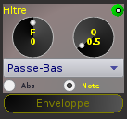
F : fréquence du filtre. C'est un rapport à la fréquence de la note si l'option Note est sélectionnée ou une valeur en Hertz si c'est l'option Abs.
Q : facteur de qualité du filtre (résonance).
Enveloppe permet d'afficher ou masquer la fenêtre de réglage de l'enveloppe de fréquence du filtre.

Divers
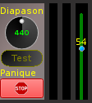
Le potentiomètre Diapason permet d'ajuster globalement la fréquence de référence qui est par défaut de 440 Hertz. Le réglage est automatiquement conservé.
Le bouton Test permet d'entendre le son produit par le synthétiseur avec les réglages courants et la note LA4.
Le bouton Panic interrompt immédiatement toute production de son.
Le curseur de droite règle le volume global du synthétiseur.

Fonctionnement en console
Dans un terminal taper :
6pm --nogui
pour démarre 6pm sans interface graphique.
La liste des commandes disponibles est donnée par la commande 'h'.
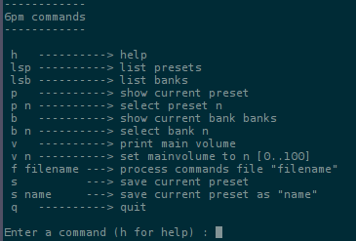

Dossiers et fichiers
La configuration générale du logiciel (position de la fenêtre, diapason, canal midi etc.) est sauvegardée dans le fichier ~/.config/MVSoft/6PM.conf .
Les algorithmes utilisateurs sont également stockés dans ce fichier.
Les banques et pré-réglages sont sauvegardés dans le dossier ~/.6pm/Presets .
Une banque est simplement un répertoire. Chaque preset est stocké dans un fichier avec l'extension .mvpms. Ces fichiers sont au format "QSettings" de Qt.
Pour supprimer une banque, supprimer son répertoire.
Pour la version française le fichier 6PM_fr.qm est placé dans /usr/share/6pm/Translations/ ou dans /usr/local/share/6pm/Translations/

